„Europejski Fundusz na rzecz Rozwoju Obszarów Wiejskich: Europa inwestująca w obszary wiejskie”.

**Szczegółowy program warsztatów**

1. **WARSZTATY WĘDLINIARSKIE „KIEŁBASY” 09 - 10.11.2021 r.**

Podczas dwudniowych zajęć 25 uczestników zapozna się z procesem wytwarzania poniższych produktów:

* Kiełbasa śląska (w jelicie cienkim wieprzowym, wędzona, parzona)
* Kiełbasa słoikowa(w słoiku, tyndalizowana, 3 x słoik 330 ml)
* Kiełbasa jałowcowa (w jelicie cienkim wołowym “wiankowym”, wędzona, pieczona, podsuszana)
* Kiełbasa szynkowa drobiowa(w osłonce sztucznej poliamidowej, parzona)
* teoria:

a. klasyfikacja surowców z podziałem na klasy

b. peklowanie surowców na kiełbasy - sól czy peklosól?

c. rozdrabnianie mięsa

d. budowanie kompozycji przypraw

e. przygotowanie jelit

f. nadziewanie kiełbas

g. wędzenie zimne i gorące z użyciem wędzarni opalanej drewnem i elektrycznej

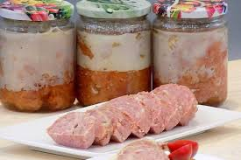h. obróbka termiczna kiełbas: parzenie, podpiekanie, studzenie

i. podsuszanie kiełbas

**Agenda warsztatów**:

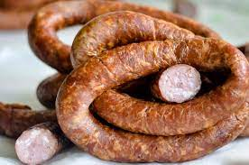**Dzień 1.** 09.11.2021 r.

9.00 – Rozpoczęcie warsztatów

9.15 – Blok warsztatowy I(w trakcie przerwa kawowa ok. 35 min.)

13.30 – Przerwa obiadowa

15.00 – Blok warsztatowy II(w trakcie przerwa kawowa ok. 35 min.)

18.30 – Podsumowanie i zakończenie dnia 1

**Dzień 2.** 10.11.2021 r.

9.00 –Blok warsztatowy III(w trakcie przerwa kawowa ok. 35 min.)

13.30 –Przerwa obiadowa

15.00 –Blok warsztatowy IV(w trakcie przerwa kawowa ok. 35 min.)

18.30 –Rozdanie zaświadczeń i zakończenie warsztatów

Każdy uczestnik warsztatów będzie pracował przy własnym stanowisku pracy wyposażonym w narzędzia i produkty do ich realizacji. Wszystkie wykonane przez siebie produkty uczestnicy zabiorą do domu.

W ramach wydarzenia zapewniony zostanie serwis kawowy (ciągły), śniadanie, obiad (dwudaniowy) oraz kolacja i nocleg dla uczestników przedmiotowych warsztatów.

Termin składania kart zgłoszeniowych: **do dnia 4 listopada 2021 r.**

„Europejski Fundusz na rzecz Rozwoju Obszarów Wiejskich: Europa inwestująca w obszary wiejskie”.

1. **WARSZTATY WĘDLINIARSKIE „WĘDZONKI I KONSERWY” 16 - 17.11.2021 r.**

Podczas dwudniowych zajęć 25 uczestników zapozna się z procesem wytwarzania poniższych produktów:

* Boczek wędzony pieczony (peklowany, wędzony, pieczony w wędzarni);
* Boczek wędzony parzony (peklowany, wędzony, parzony w wodzie);
* Polędwica sopocka (peklowana, wędzona, parzona w wodzie);
* Polędwica lubuska „a’la łososiowa” (peklowana, wędzona, półsurowa);
* Słonina wojskowa (konserwa w słoiku, solona, pasteryzowana);
* Konserwa turystyczna (konserwa w słoiku, peklowana, tyndalizowana);
* Wędzone udka kurczaka (peklowane i solone, parzone, wędzone).
* teoria:

a. przygotowanie surowców do peklowania - oczyszczanie

b. peklowanie surowców na wędzonki - z przyprawami czy bez?

c. sznurowanie surowców na wędzonki

d. ociekanie i osuszanie

e. przygotowanie wędzarni do wędzenia

f. wędzenie zimne i gorące z użyciem wędzarni opalanej drewnem i elektrycznej

g. obróbka termiczna wędzonek: parzenie, podpiekanie, studzenie

h. peklowanie i solenie surowców na konserwy

i. przyprawianie surowców na konserwy,

j. pasteryzacja i tyndalizacja

k. peklowanie, obróbka termiczna i wędzenie udek kurczaka

**Agenda warsztatów:**

**Dzień 1.** 16.11.2021 r.

9.00 – Rozpoczęcie warsztatów

9.15 – Blok warsztatowy I(w trakcie przerwa kawowa ok. 35 min.)

13.45 – Przerwa obiadowa

15.00 – Blok warsztatowy II(w trakcie przerwa kawowa ok. 35 min.)

18.30 – Podsumowanie i zakończenie dnia 1

**Dzień 2.** 17.11.2021 r.

9.00 – Blok warsztatowy III(w trakcie przerwa kawowa ok. 35 min.)

13.45 – Przerwa obiadowa

15.00 – Blok warsztatowy IV(w trakcie przerwa kawowa ok. 35 min.)

18.30 – Rozdanie zaświadczeń i zakończenie warsztatów

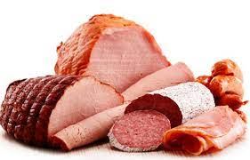Każdy uczestnik warsztatów będzie pracował przy własnym stanowisku pracy wyposażonym w narzędzia i produkty do ich realizacji. Wszystkie wykonane przez siebie produkty uczestnicy zabiorą do domu.

W ramach wydarzenia zapewniony zostanie serwis kawowy (ciągły), śniadanie, obiad (dwudaniowy) oraz kolacja i nocleg dla uczestników przedmiotowych warsztatów.

Termin składania kart zgłoszeniowych: **do dnia 10 listopada 2021 r.**

„Europejski Fundusz na rzecz Rozwoju Obszarów Wiejskich: Europa inwestująca w obszary wiejskie”.

1. **WARSZTATY SEROWARSKIE** **29.11.2021 r.** dla uczestników z południowej części woj. lubuskiego

**30.11.2021 r.** dla uczestników z północnej części woj. lubuskiego

Podczas jednego dnia zajęć 25 uczestników zapozna się z procesem wytwarzania poniższych produktów:

* Śmietanka słodka i kwaśna (sposoby pozyskiwania, pokaz oddzielania tłuszczu od mleka metodą podstojową, zbieranie śmietany i omówienie jej dojrzewania);
* Masło i maślanka (świeże z pasteryzowanej, słodkiej śmietany, ubijane ręcznie, płukane/niepłukane);
* Ser Gouda (ser półtwardy, dojrzewający, podpuszczkowy, typu holenderskiego);
* Ser Feta (ser miękki, świeży, podpuszczkowy, typu greckiego);
* Serek wiejski (serek ziarnisty, świeży, podpuszczkowy, termizowany, w opływie słodkiej śmietanki).
* Teoria:

- rys historyczny serowarstwa

- ekonomia serowarstwa: wykonanie wielu produktów z jednej porcji mleka

- podział serów ze względu na koagulacje: kwasowe, podpuszczkowe i kwasowo-termiczne

- podział serów ze względu na ich charakterystykę: miękkie, półtwarde, twarde, zwarowe, z masy

parzonej etc.

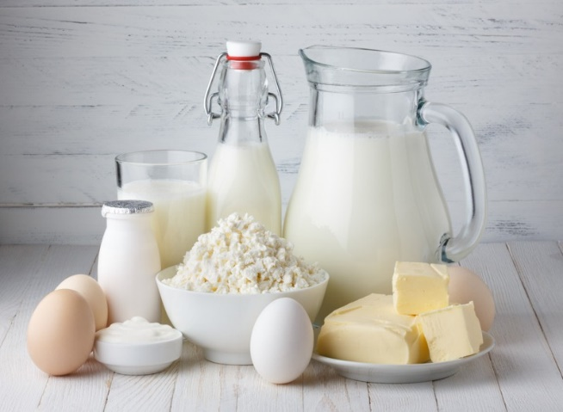- wykonywanie próby podpuszczkowej

- wykonywanie prób serowarskich podczas wytwarzania serów

- metody prasowania serów

- omówienie trzech metod solenia serów

- dojrzewanie serów i ich przechowywanie

**Agenda warsztatów** **29/30.11.2021 r**.

9.00 –Rozpoczęcie warsztatów

9.15 –Blok warsztatowy I(w trakcie przerwa kawowaok. 35 min.)

13.30 –Przerwa obiadowa

15.00 –Blok warsztatowy II(w trakcie przerwa kawowaok. 35 min.)

18.30 –Rozdanie zaświadczeń i zakończenie warsztatów

Każdy uczestnik warsztatów będzie pracował przy własnym stanowisku pracy wyposażonym w narzędzia i produkty do ich realizacji. Wszystkie wykonane przez siebie produkty uczestnicy zabiorą do domu.

W ramach wydarzenia zapewniony zostanie serwis kawowy (ciągły), śniadanie, obiad (dwudaniowy) dla uczestników przedmiotowych warsztatów.

Termin składania kart zgłoszeniowych: **do dnia 24 listopada 2021 r.**

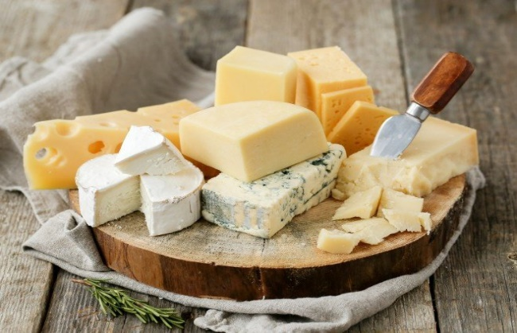 **Zgłoszenia należy składać osobiście lub w formie skanu na adres poczty elektronicznej:** [**a.zajda-sipa@lodr.pl**](mailto:a.zajda-sipa@lodr.pl)